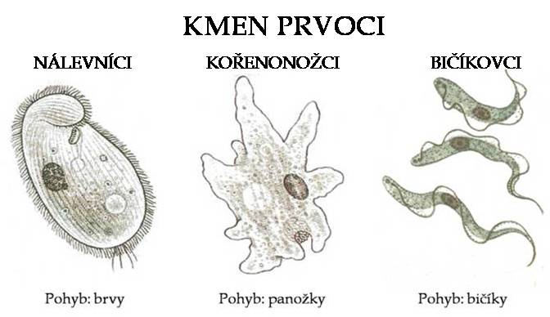

Třída: NÁLEVNÍCI
Pohyb umožňují brvy
Žijí ve stojatých a pomalu tekoucích vodách
Příklad: trepka, bobovka, vířenka …

Třída: KOŘENONOŽCI
Pohyb umožňují panožky
Příklad: měňavka velká – měří až 1mm
– žije na vlhkých kamenech
dírkonožci – žijí v mořích
– mají neústrojné schránky

Třída: BIČÍKOVCI
Pohyb umožňují bičíky
Mnozí cizopasí (jsou to paraziti=cizopasníci) => škodí hostiteli, ve kterém žijí.
Příklad: trypanozoma spavičná – způsobuje spavou nemoc, jejím přenašečem je moucha TSE-TSE
krásnoočko zelené – žije ve volné přírodě
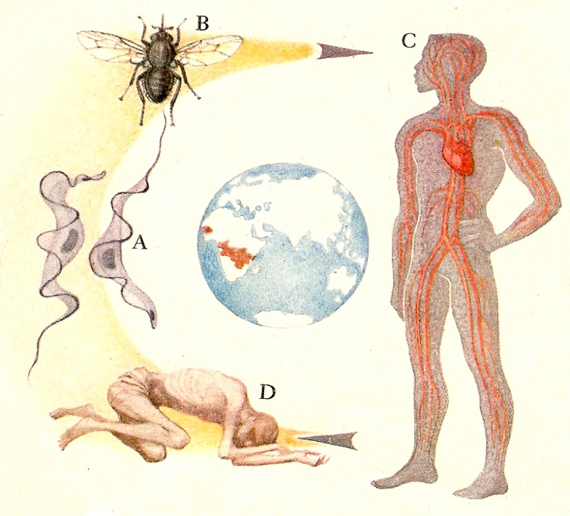

jen pro zajímavost:

Kmen: PRVOCI

- Jednobuněční živočichové.
- Dýchají celým povrchem těla.
- Rozmnožují se:
  - Nepohlavně – DĚLENÍM = 1 −> 2
  - Pohlavně – SPÁJENÍM = výměna malých jader, 2 −> 8
- Nemají (až na výjimky) zelené barvivo => musí se živit ústrojnými látkami (= heterotrofně).
- K pohybu slouží brvy, bičíky, nebo panožky.

Stavba těla trepky velké (názvy a funkce částí těla)

- brvy – umožňují pohyb
- buněčná ústa – příjem potravy
- cytoplazma – rozvádí živiny a kyslík
- potravní vakuola – trávení potravy
- stažitelná vakuola – hospodaření s vodou
- malé jádro – řídí pohlavní rozmnožování
- velké jádro – řídí celou buňku
- cytoplazmatická membrána – chrání tělo

